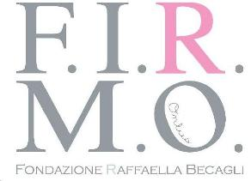
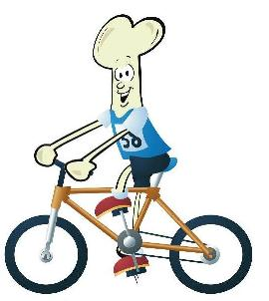

Comunicato stampa, 7 Settembre 2009

Centinaia di bambini hanno pedalato per FIRMO
Gran successo a Firenze della prima edizione della manifestazione di sport e beneficienza a favore della ricerca sulle malattie delle ossa. Tutto esaurito anche il programma di Spinning. E oltre 700 dilettanti hanno preso parte al 23° Giro Cicloturistico della Toscana

Firenze – Gran successo della prima edizione di Pedalando per FIRMO, la manifestazione di sport e beneficenza per grandi e piccini svoltasi nel fine settimana al Galluzzo nel contesto del 23° Giro cicloturistico della Toscana.
Circa 300 bambini dai 3 ai 12 anni hanno partecipato alle gimkane di educazione stradale organizzate da Bicisport con la consulenza tecnica dei Vigili Urbani di Firenze. Tutto esaurito, inoltre, per il programma di Spinning all’aperto allestito dagli istruttori Tropos. Oltre 700 ciclisti dilettanti, hanno infine partecipato al Giro della Toscana su quattro diversi percorsi di 55, 88, 137 e 175 chilometri.
Ideata dalla Fondazione Raffaella Becagli Onlus, Pedalando per FIRMO ha il doppio scopo di promuovere la raccolta di fondi a favore della ricerca sulle malattie delle ossa e di fare capillare opera di informazione sull’argomento, in particolare sulla crescente diffusione dell’osteoporosi.
“E’ una malattia diffusissima, spesso invalidante e non di rado mortale”, spiega il presidente della Fondazione, l’endocrinologa dell’università di Firenze Maria Luisa Brandi, “Per il sistema sanitario i costi sono sempre più alti e in futuro chissà quanto sostenibili. Per questo occorrono fondi per la ricerca. Pedalando per FIRMO ci consentirà intanto di finanziare una borsa di studio per un giovane ricercatore”.
La manifestazione si è svolta nell’Area Feste di Viale Tanini, punto di partenza e arrivo anche del Giro cicloturistico della Toscana. Straordinaria e molto divertita la partecipazione dei bambini. Per loro pacco dono, con una rossa T shirt ufficiale di Pedalando per FIRMO e cappellino blu entrambi offerti dalla Richfield. Per concludere, un sostanzioso Nutella Party e per l’esercito dei genitori la tradizionale bruschetta condita da olio extravergine d’oliva.
Fisicamente assai impegnativi gli esercizi di Spinning sottolineati da una colonna sonora da discoteca. Tra i partecipanti anche numerose signore già allenate alla non leggera disciplina.
“Ci siamo impegnati molto”, commentano il presidente di Bicisport Gianni Bartoli e la direttrice di Tropos Paola Perfetti,. “ma siamo molto contenti del risultato, soprattutto di aver fatto felici tanti bambini”.
Al Giro della Toscana hanno partecipato squadre di gruppi sportivi e singoli ciclisti di tutte le età, con netta prevalenza maschile. Come noto, la corsa fa parte del circuito del Brevetto Toscano e Cicloturismo Toscano ed è valida per l’assegnazione del Campionato Italiano di GF di cicloturismo, con punteggi variabili a seconda della distanza percorsa. Una volta al traguardo allegro Pasta Party per tutti.
Oltre alla Richfield hanno collaborato a Pedalando per FIRMO con i loro prodotti anche Consorzio Parmigiano Reggiano, Ferrero e Olio Petrini .

Fondazione F.I.R.M.O. Raffaella Becagli, viale Milton 49, Firenze, 055.4931063, info@fondazionefirmo.com
Contatti Tel: Bicisport 055.350046, Tropos 055.678381
Ufficio stampa: Catola & Partners, via degli Artisti 15B, 50132 Firenze, 055.5522892, riccardo.catola@catola.it

